Aplicación de un instrumento de evaluación tecnológica en la industria: la importancia de los costes

LA ROCA CERVIGÓN, Francesc
Departamento de Economía Aplicada
Universitat de València
correo-e: Francesc.La-Roca@uv.es

FERRER MATVIEYCHUC, Graciela
Departamento de Economía Aplicada
Universitat de València
correo-e: Graciela.Ferrer@uv.es

RESUMEN
Cleantool® es una nueva base de datos europea de procesos de limpieza de superficies metálicas que contiene información evaluada multicriterialmente (tecnología, calidad, medio ambiente, salud y seguridad laboral y costes) de más de 250 experiencias industriales en 5 países europeos. En el presente trabajo explicamos, en primer lugar y de manera sucinta el enfoque general del proyecto Cleantool® y la estructura de la base de datos. A continuación nos centramos en la importancia de los costes en la elección de un sistema de limpieza u otro, así como las limitaciones en cuanto a la comparabilidad de las cifras. Finalmente presentamos un esquema de la estructura de costes de un proceso de limpieza así como ejemplos que muestran la importancia de los costes ocultos como fuentes ahorros económicos y sinergias que favorecen la mejora del perfil ambiental y de seguridad laboral de las actividades industriales.

Palabras clave: evaluación de tecnologías, análisis de costes basados en la actividad.

1. Introducción
Desde que en 1972 la Conferencia de Naciones Unidas confirmara las alarmas acerca del deterioro del planeta causado por la expansión de la industrialización, la política ambiental ha ido ganando centralidad. Si bien el balance general de resultados es magro, no se puede negar que la regulación ambiental genera una presión real sobre los agentes sociales en general y más concretamente sobre las empresas.
La Unión Europea, en un intento de conciliar el desarrollo industrial y la protección del medio ambiente, ha basado su estrategia ambiental en la innovación tecnológica. Desde los planteamientos del llamado informe Delors (1993), que basaba su diagnóstico en el uso ineficiente de los recursos, tanto los laborales –por falta de aprovechamiento- como los naturales –por sobreexplotación-, se proponía la conciliación de economía y medio ambiente a través de la incorporación de tecnologías limpias. Este enfoque fue revisado después (Estrategia de Lisboa, 2000) con el fin de incluir el desarrollo de las tecnologías de la información y la comunicación (TICs) como instrumento para la creación de una sociedad del conocimiento, en la que se resuelvan las contradicciones mencionadas.
Una pieza clave en el desarrollo de las líneas estratégicas comentadas ha sido la aprobación de la directiva sobre Prevención y control integrados de la contaminación, comúnmente conocida como directiva IPPC, que ha iniciado un largo proceso de renovación de la política tecnológica de la Unión, especialmente por lo que se refiere a su dimensión de impacto ambiental. Hay que enfatizar el carácter procesual del marco IPPC, característico de las nuevas formas de la política europea, destacando además dos elementos de gran trascendencia: la evaluación de tecnologías y el papel de la participación del público en momentos importantes del proceso.
La directiva diseña un procedimiento de autorización (y control) de las actividades industriales potencialmente más contaminantes, reseñadas en una lista negra. La concesión y renovación de la autorización está condicionada a la utilización de las Mejores Técnicas Disponibles (MTD). Este concepto, -pilar central de la arquitectura de la directiva- se define (Art. 2.11) como la fase más eficaz y avanzada de desarrollo de las actividades y de sus modalidades de explotación, que demuestren la capacidad práctica de determinadas técnicas para constituir, en principio, la base de los valores límite de emisión destinados a evitar o, cuando ello no sea practicable, reducir en general las emisiones y el impacto en el conjunto del medio ambiente. La definición no resulta en la práctica muy indicativa; por lo que la directiva matiza, en el mismo artículo, que las técnicas deben estar disponibles en condiciones económica y técnicamente viables y que serán «mejores» las técnicas más eficaces para alcanzar un alto nivel general de protección del medio ambiente en su conjunto.
Se comprende fácilmente la magnitud del proceso iniciado para la aplicación de la directiva, si se toma en consideración la necesidad de ir definiendo, actividad por actividad, cuáles son las mejores técnicas disponibles, que se habrán de tomar como referencia para establecer los límites de emisiones, por debajo de los cuáles se concederán los permisos de instalación y, en su caso, de modificación sustancial. Hay que añadir, además, la gran diversidad regional europea, que se manifiesta tanto en los aspectos ecológicos de los medios en los que se localizan las actividades, como en la variedad de los entornos socioeconómicos en los que operan las empresas, que pueden afectar de manera sustancial a la viabilidad económica de las MTDs.
Los plazos de desarrollo y aplicación de la directiva son aparentemente amplios –hasta once años-, pero hay que advertir que en algunos casos esa amplitud es efectivamente tan sólo aparente, ya que, como se comentará más abajo, en algunas actividades la complejidad derivada de la diversidad es tal que ha generado retrasos en el calendario difícilmente recuperables. Ahora bien, desde el punto de vista de la innovación tecnológica once años puede resultar un plazo suficiente para producir la obsolescencia de lo que en algún momento se pudo definir como MTD. Por ello, la directiva prevé también la necesidad de atender a la evolución de las mejores técnicas disponibles, al establecer en su artículo 11 que [l]os Estados miembros velarán por que las autoridades competentes estén al corriente o sean informadas acerca de la evolución de las mejores técnicas disponibles. Cuando a consecuencia de importantes cambios en las mejores técnicas disponibles resulte posible reducir significativamente las emisiones sin imponer costes excesivos la autoridad competente deberá revisar las condiciones de un permiso previamente concedido (Art. 13.2)
Con el fin de dar cumplimiento a la directiva, se ha creado un comité y una serie de grupos de trabajo dedicados a determinar, mediante un proceso detallado de evaluación, las mejores tecnologías disponibles para las diferentes actividades industriales. La Oficina Europea para la Prevención y el Control Integrados de la Contaminación (EIPPCB) ha organizado los trabajos de redacción de los documentos de referencia sobre mejores técnicas disponibles
Los resultados de estos procesos son muy dispares. En algunas circunstancias ha sido relativamente fácil y rápido identificar las mejores alternativas tecnológicas. Este es el caso por ejemplo de la industria del cemento (y cal), que fue una de las primeras en producir un documento de referencia, singularmente breve. Sin duda factores como el carácter básico –de primera transformación- de estas actividades así como la dimensión empresarial, es decir la concentración de la producción en pocas y grandes organizaciones han simplificado los procedimientos de evaluación y en definitiva la redacción de los BREFs.
Una situación muy diferente es la que se da en las industrias que producen bienes de consumo final o que en la cadena de producción se encuentran próximas a esta fase, como proveedoras de las anteriores. Éstas –especialmente las últimas- se caracterizan por una estructura empresarial dispersa y de pequeño y mediano tamaño. Por otra parte, muchas de ellas realizan procesos que figuran en diferentes epígrafes de la lista del anexo uno de la directiva, aunque a menor escala.
La directiva IPPC está concebida para grandes instalaciones. Por ello, en la lista de actividades que necesitan autorización, muchas de ellas se incluyen sólo a partir de un cierto umbral. La definición del umbral es, como casi siempre, problemática. Por un lado, se han establecido límites excesivamente bajos, al menos desde el punto de vista de los empresarios afectados. Este es el caso de las instalaciones para el tratamiento de superficie de metales y materiales plásticos por procedimiento electrolítico o químico, cuando el volumen de las cubetas destinadas al tratamiento empleadas sea superior a 30 m³. Como consecuencia de este volumen de corte –y de la interpretación vigente, por la cuál en el cálculo se incluyen también las cubas de aclarado- numerosas empresas de escasa entidad económica se han visto involucradas en un complicado procedimiento que probablemente no estaba pensado para ellas y para el que no están preparadas.
Por otra parte seria ingenuo pensar que la cuestión de la dimensión traza una línea entre empresas contaminantes y «limpias» y que la IPPC, al dirigirse a las grandes, resuelve el problema de la prevención y el control de la contaminación industrial. Las pymes contribuyen también al deterioro del medio ambiente, y lo hacen con el «agravante» del carácter difuso de su localización y de las limitaciones, que se derivan de su tamaño, para asumir algunos aspectos relacionados con la investigación científica o la autorregulación de la rama de producción en la que operan.
A ello hay que añadir algunos comportamientos estratégicos empresariales –más frecuentes de lo que sería deseable- orientados a eludir la normativa más que a mejorar su perfil ambiental, y que se concretan en la externalización de las actividades más sucias de sus procesos o en la partición del negocio buscando permanecer (por partes) por debajo de los umbrales establecidos por la directiva.
Resumiendo, la IPPC como pieza clave de la política de prevención de la contaminación industrial ha creado un marco basado en la evaluación de las tecnologías, cuya filosofía sirve de guía al conjunto del tejido industrial europeo. Sin embargo, gran parte de ese tejido formado por pequeñas y medianas empresas queda fuera del marco IPPC, por lo que resulta necesario crear instrumentos específicos que aproximen los beneficios de que se derivan del enfoque de la IPPC al conjunto de la industria.
1.1. La evaluación de tecnologías en un contexto de pymes
La definición de MTD pasa necesariamente por un proceso de evaluación de las diferentes alternativas tecnológicas. Los elementos y métodos de la evaluación pueden ser muy variados e ir desde la comparación de parámetros técnicos en ensayos de laboratorio a procesos más complejos que incluyan variables sociales y por tanto tengan que tomar en consideración la especificidad local de las mismas. Parece deseable que la evaluación de las tecnologías se haga con la mayor amplitud posible, y aunque el contexto que comentamos sea principalmente el de la protección ambiental, no parece aconsejable descuidar otros aspectos como las consecuencias sociales de las técnicas o el análisis de los costes y beneficios económicos. A este respecto hay que señalar que si bien la atención permanente a la restricción económica es explícita en la directiva, no sucede lo mismo con los efectos sociales, entre los que cabría destacar las consecuencias de las diversas técnicas sobre las condiciones de trabajo. Sin embargo, una interpretación no reduccionista del anexo IV, que reproducimos integro, permite entender que se alude a estos aspectos cuando se habla de los costes y ventajas que pueden derivarse de una acción.
DIRECTIVA IPPC. ANEXO IV
Aspectos que deben tenerse en cuenta con carácter general o en un supuesto particular cuando se determinen las mejores técnicas disponibles definidas en el punto 11 del artículo 2, teniendo en cuenta los costes y ventajas que pueden derivarse de una acción y los principios de precaución y prevención:
1. Uso de técnicas que produzcan pocos residuos.
2. Uso de sustancias menos peligrosas.
3. Desarrollo de las técnicas de recuperación y reciclado de sustancias generadas y utilizadas en el proceso, y de los residuos cuando proceda.
4. Procesos, instalaciones o método de funcionamiento comparables que hayan dado pruebas positivas a escala industrial.
5. Avances técnicos y evolución de los conocimientos científicos.
6. Carácter, efectos y volumen de las emisiones de que se trate.
7. Fechas de entrada en funcionamiento de las instalaciones nuevas o existentes.
8. Plazo que requiere la instauración de una mejor técnica disponible.
9. Consumo y naturaleza de las materias primas (incluida el agua) utilizada en procedimientos de eficacia energética.
10. Necesidad de prevenir o reducir al mínimo el impacto global de las emisiones y de los riesgos en el medio ambiente.
11. Necesidad de prevenir cualquier riesgo de accidente o de reducir sus consecuencias para el medio ambiente.
12. Información publicada por la Comisión, en virtud del apartado 2 del artículo 16, o por organizaciones internacionales

En cualquier caso la evaluación de técnicas con el fin de determinar MTDs constituye un proceso complejo en el que, de manera ineludible, tiene que producirse una fase de valoración, y por lo tanto, exige la participación activa de los sujetos capaces de la expresión de valores.
La directiva IPPC, en su redacción original, contiene una (vaga) referencia al acceso a la información y participación pública en el procedimiento de concesión de permisos (Art. 15), cuyo alcance es difícilmente precisable. Los aspectos relativos a la participación pública en la IPPC han sido reforzados desde el punto de vista administrativo para aproximar los procedimientos a los acuerdos de la Convención de Aarhus sobre el acceso a la información, la participación del público en la toma de decisiones y el acceso a la justicia en materia de medio ambiente, firmada por la Comunidad Europea en junio de 1998. La nueva directiva sobre participación del público enmienda la de IPPC detallando los procedimientos mínimos que deben garantizar la participación del público, en los procedimientos administrativos de autorización y seguimiento de instalaciones industriales.
Hay que destacar que estas normas regulan la participación pública sólo en relación con la concesión de los permisos. La definición de MTD es previa y aunque no esté regulado también puede ser participada.
Resulta obvio recordar que en aquellos sectores en que la concentración empresarial es elevada, la comunicación con el agente regulador es prácticamente directa y de lo que se trata, mediante la participación, es de asegurar al “resto del público”, es decir, a los ciudadanos en general (directamente y a través de sus asociaciones de consumidores, trabajadores, ecologistas, y otras ONGs) su derecho a estar informado y poder influir en los procesos de decisión. En el caso de los sectores más minifundistas la situación es diferente, pues los propios agentes empresariales forman parte (muy) interesada del publico en sentido amplio y tienen mayores dificultades para organizar la expresión de puntos de vista muchas veces divergentes. La definición de MTD con la participación de las empresas afectadas y el resto de los agentes sociales constituye un reto metodológico que es necesario afrontar.
1.2. El papel de las TICs
Según las conclusiones de la Presidencia del Consejo Europeo de Lisboa las tecnologías de la información y la comunicación no sólo mejorarán la marcha de la economía, sino que además lo harán mejorando la calidad de vida de los ciudadanos y el medio ambiente. Más allá de cierto estilo de cuento de hadas que no es extraño en este tipo de documentos, en el caso que analizamos, las TICs pueden ser un instrumento importante para favorecer dos elementos básicos de todo proceso participativo: el acceso a la información y la comunicación entre los agentes participantes.
La necesidad de una información fiable y actualizada es común a todos los agentes que participan en el proceso de decisión; por otra parte ellos mismos poseen en muchos casos datos y conocimientos que pueden poner en común con el fin de contribuir a optimizar los resultados del proceso. Las tecnologías actuales permiten almacenar y transmitir con gran eficiencia grandes volúmenes de información, pero no resuelven por si mismas ni la creación ni la gestión de la misma.
Uno de los aspectos que limitan el uso eficaz de las TIC es el de la falta de confianza entre los agentes, tanto en un sentido jerárquico –por ejemplo, entre la industria y la administración- como en un plano horizontal –entre potenciales competidores-. Estas limitaciones ciertamente son importantes pero pueden ser evitadas, como es el caso hasta cierto punto de las prácticas de benchmarking.
El objeto de este escrito es mostrar una experiencia concreta de utilización de los nuevos instrumentos de información y comunicación en la evaluación de tecnologías. El proyecto se enmarca en el contexto, que hemos presentado más arriba, de prevención y control integrados de la contaminación basado en la definición de MTDs con algunas variantes que conviene subrayar. Se trata de la creación de una base de datos, integrada por soluciones tecnológicas realmente aplicadas en la industria, especialmente en pequeñas y medianas empresas, que por su tamaño están en muchos casos fuera del campo de aplicación de la directiva IPPC. Las soluciones tecnológicas descritas están evaluadas en dos niveles: a) por los propios responsables de las instalaciones (en lo que se refiere a la satisfacción general con el proceso y la calidad obtenida) y b) por expertos, con la ayuda de instrumentos de apoyo a la evaluación especialmente adaptados para el caso.

2. El enfoque de Cleantool®
El proyecto europeo Cleantool® pretende para dar respuesta a la creciente necesidad de información de las empresas, en torno a procesos industriales tradicionalmente considerados secundarios en el proceso productivo, pero que tienen un alto potencial de optimización ambiental, de salud y seguridad laboral, y de costes, al tiempo que están sujetos a una creciente presión regulativa (prevención de la contaminación o el uso y manipulación de sustancias tóxicas y peligrosas, por ejemplo), y de mercado (competencia de terceros países, calidad, nuevos materiales, etc.). Un claro ejemplo de este tipo de procesos industriales es el de la limpieza de superficies metálicas. Generalmente, en las empresas no se presta demasiada atención a este tipo de procesos hasta que surge un problema de calidad de la limpieza que afecta a procesos principales (acabados superficiales, ensamblaje de piezas, etc.) o a la calidad final del producto. El monitoreo técnico de estos procesos suele ser bastante limitado (análisis de baños, revisión del equipo de limpieza en caso de mal funcionamiento) y el exceso de limpieza se suele preferir a la optimización del grado de limpieza. Sin embargo, ello limita la competitividad empresarial en varios sentidos:
- Es posible que la empresa incurra en costes mayores a los realmente necesarios para la obtención de resultados de limpieza adecuados a las necesidades del proceso posterior.
- La empresa puede estar utilizando un exceso de sustancias tóxicas y peligrosas, que se traduce en mayores costes ambientales, de seguridad y salud laboral y de imagen de la empresa.
- Es posible que la empresa esté perdiendo posibilidades de innovación tecnológica u organizativa derivadas de un mejor uso de los recursos y la energía.
- La falta de información técnica y económica sobre los procesos de limpieza genera problemas de adaptación, especialmente en las pymes, a las nuevas exigencias de la legislación europea y nacional.
El principal resultado del proyecto Cleantool® es una herramienta de gestión de la información y el conocimiento sobre procesos de limpieza de superficies metálicas, particularmente dirigido a las pymes. La plataforma electrónica Cleantool® se articula en torno a dos elementos fundamentales: una base de datos con información detallada y evaluada de 250 experiencias de limpieza en diversos sectores industriales, en 5 países europeos (España, Alemania, Grecia, Islandia y Estonia); y un sitio web que contiene información genérica relativa metodologías de limpieza, agentes de limpieza, legislación aplicable al uso y manipulación de químicos, información sobre prevención de riesgos laborales, estándares de calidad, etc. así como un glosario técnico multilingüe, acceso a otras herramientas electrónicas disponibles en Internet, etc.
Entre los elementos remarcables que caracterizan el enfoque de Cleantool® cabe destacar:
- Suministro de información evaluada. La principal fuente de información de las empresas sobre procesos de limpieza suele ser el proveedor de agentes y de equipos de limpieza, lo que genera una distorsión en la calidad de la información suministrada. Cleantool® pretende superar este obstáculo ofreciendo no sólo información detallada de los procesos de limpieza, sino también una evaluación independiente de los mismos.
- Aprovechamiento de las TICs y superación de las barreras lingüísticas. El planteamiento del proyecto entorno al desarrollo de una herramienta electrónica de intercambio de información pretende aprovechar las potencialidades de las TICs en cuanto a gestión y acceso a la información, así como su creciente implantación y uso en las pymes europeas. Uno de los elementos clave para la utilidad de esta herramienta tiene que ver con el idioma en el que se presenta la información. Aunque la disponibilidad en Internet de información relativa a la limpieza metálica es amplia, ésta está generalmente en inglés. Ello supone una barrera al acceso a la información por parte de las pymes y micro-empresas (principales tipos de empresa que llevan a cabo procesos de limpieza), en las que la implantación del inglés entre los trabajadores y cuadros técnicos es limitada. Para superar estas barreras idiomáticas, y aprovechando la versatilidad de las TICs, toda la información generada en el proyecto Cleantool® se presentan en siete idiomas: inglés, alemán, castellano, islandés, griego, estonio y francés.
- Horizontalidad. La limpieza de superficies metálicas afecta a un número amplio y dispar de sectores industriales: industria de conformados metálicos y acabados superficiales, astilleros, industria alimentaria, fabricación de implantes quirúrgicos, astilleros, industria automotriz o servicios de mantenimiento industrial, por mencionar algunos ejemplos. Generalmente, la información sobre técnicas y prácticas de limpieza se suele enfocar de manera sectorializada atendiendo a la actividad industrial principal, sin embargo, en la práctica, se aplican procedimientos de limpieza similares en distintas industrias. En contraste, Cleantool® presenta un enfoque transectorial que se articula en torno al material que se ha de limpiar, la suciedad que se ha de eliminar y el proceso posterior para el que se realiza la limpieza, lo que permite poder acceder a información relativa a procesos de limpieza en sectores industriales distintos con problemas de limpieza similares, contribuyendo al flujo intersectorial de ideas, soluciones e innovaciones incrementales.
- Aprendizaje de la experiencia. La experiencia de las empresas es el eje central entorno al que se articula la gestión de la información. Se trata de que las empresas obtengan información detallada y evaluada sobre las prácticas innovadoras o corrientes de limpieza de metales en distintas industrias y entornos geográficos, que les permitan identificar pros y contras de las distintas técnicas aplicadas así como la comparación con sus propias prácticas.
- Visión integrada. Este enfoque integrado de los procesos de limpieza se manifiesta tanto en la descripción tecno-económica de cada experiencia documentada como en la evaluación multicriterial del perfil del proceso de limpieza en relación con criterios tecnológicos, de calidad de la limpieza, ambientales, de seguridad y salud en el trabajo, y de costes. Además del contenido de la base de datos, también se ofrece información general sobre metodologías de limpieza, agentes de limpieza, estándares, regulaciones que afectan al uso y manipulación de sustancias químicas, enlaces con publicaciones especializadas, un glosario técnico, etc.
- Desagregación: la clave para una integración flexible de la información. La información que se presenta acerca de cada experiencia de limpieza consta de dos niveles descriptivos: una descripción general en la que se presentan las principales características del proceso; y, una descripción detallada de los principales elementos que definen dicho proceso (tipo de material, forma, escala productiva, tipo de carga, naturaleza y cantidad de suciedad a eliminar, proceso precedente a la limpieza, proceso posterior, fases y características del proceso de limpieza, características del equipo de limpieza, tiempos, mano de obra necesaria, tipos, características y cantidades de agentes de limpieza y fases en las que se utilizan, descripción pormenorizada de los costes, gestión de los residuos, consumo de insumos, medidas de prevención, etc. Esta información sobre cada proceso de limpieza documentado se acompaña de dos niveles de evaluación: una evaluación resumida de cada proceso de limpieza atendiendo a cinco criterios (tecnología, calidad, medio ambiente, seguridad y salud laboral, y, costes); y, una evaluación detallada que consta de 30 indicadores agrupados en los cinco criterios mencionados anteriormente. Además, la base de datos Cleantool® permite comparar el perfil tanto en formato resumido como detallado de varios procesos previamente seleccionados por el usuario. Esta aproximación de desagregación tanto en el tratamiento como en la presentación de la evaluación de los distintas experiencias documentadas tiene su justificación en la inconmensurabilidad de los datos tratados como en la diversidad de contextos y de intereses de los usuarios (pymes, trabajadores, estudiantes, autoridades) de esta herramienta. Mientras para unos usuarios su principal criterio de elección puede ser el ambiental, es posible que otros estén interesados en procesos costo-efectivos o con buen perfil de seguridad y salud laboral. El establecimiento de un ranking a partir de un indicador sintético daría lugar a pérdidas de información, no sólo por la compensabilidad entre criterios no comparables sino también por la falta de expresión de las distintas facetas afectadas por este tipo de procesos industriales.
3. La estructura de la base de datos Cleantool®
En la base de datos se pueden identificar 4 elementos principales:
- Opciones de búsqueda:
  - Lista total de los 250 procesos de limpieza contenidos en la base de datos.
  - Selección de la metodología de limpieza y obtención de una lista de todos los ejemplos contenidos en la base de datos de aplicación de tal metodología
  - Selección del tipo de agente de limpieza y obtención de una lista de todos los ejemplos contenidos en la base de datos de aplicación de tal metodología
  - Búsqueda avanzada: permite al usuario introducir sus parámetros (tipo de material, tamaño, geometría, cantidad, tipo de suciedad a eliminar y proceso posterior) para seleccionar los procesos de limpieza contenidos en la base de datos que sean de su interés.
En todos los casos, los resultados de la búsqueda se presentan en forma de lista, junto con una evaluación resumida del proceso. La lista de procesos se presenta ordenada por perfil de costes, aunque el usuario tiene posibilidad de señalar cualquiera de los otros cuatro criterios de evaluación (tecnología, calidad, medioambiente y seguridad y salud laboral) para reordenar la lista.

Figura 1. Vista de la lista de procesos documentados y la evaluación resumida de cada uno de ellos, base de datos Cleantool®.
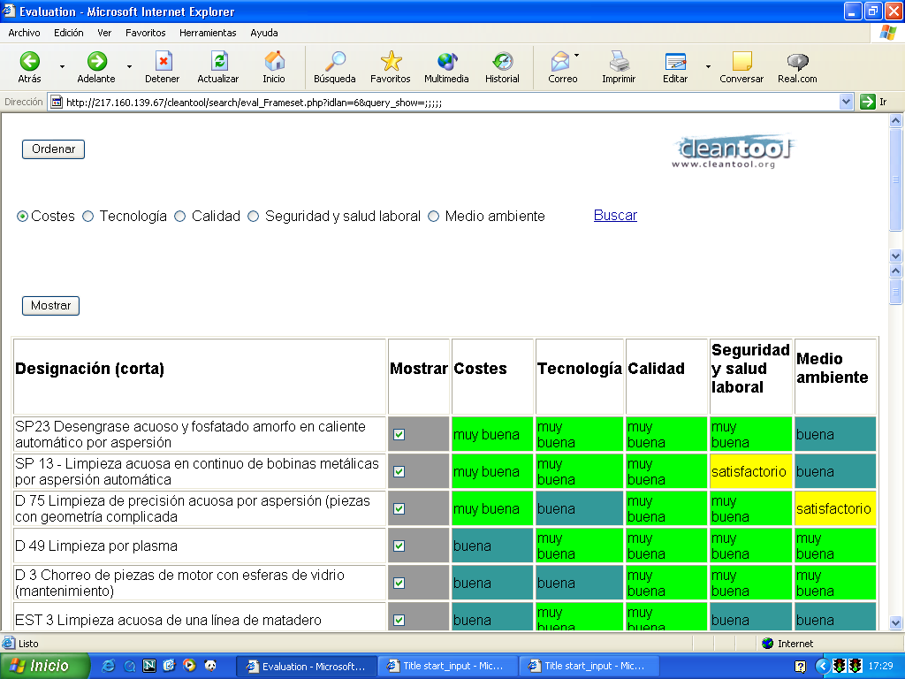

- Hoja técnica del proceso de limpieza. Las hojas técnicas contienen la información detallada del proceso de limpieza, incluyendo gráficos, fotografías o video, subdivididas en 5 capítulos: material, suciedad, proceso de limpieza, equipo de limpieza, agente de limpieza y costes.

Figura 2. Vista de la página inicial de la hoja técnica de un proceso de limpieza en la base de datos Cleantool® .
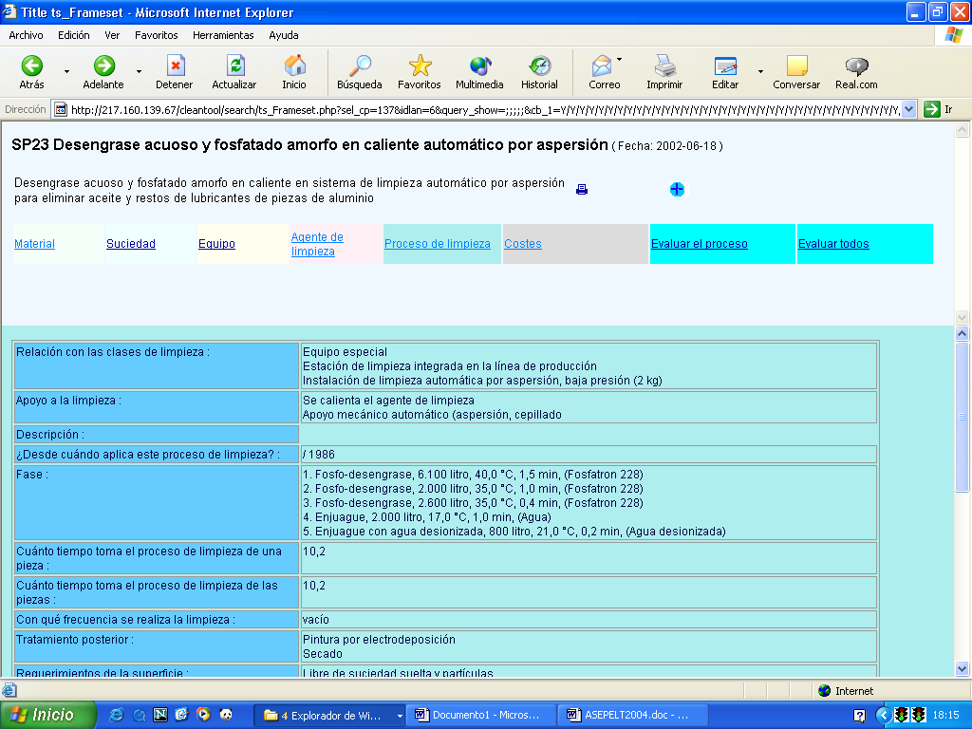

- Herramienta de personalización de costes. Además de la descripción de los costes del proceso de limpieza documentado, la base de datos permite que el usuario introduzca discrecionalmente precios unitarios recalculando el coste total del proceso de limpieza, el coste por pieza o metro cuadrado tratado y el coste por cantidad de suciedad eliminada.
- Evaluación de un proceso y comparación de varios procesos. Para cada proceso se presenta un conjunto de 30 indicadores agrupados en 5 criterios: tecnología, calidad, medioambiente, seguridad y salud laboral y costes, así como una evaluación en cada una de estas áreas. También es posible obtener una comparación de la evaluación de varios procesos seleccionados en la lista de procesos.

Figura 3. Vista de la parte superior de la página de evaluación de un proceso de limpieza en la base de datos Cleantool® .
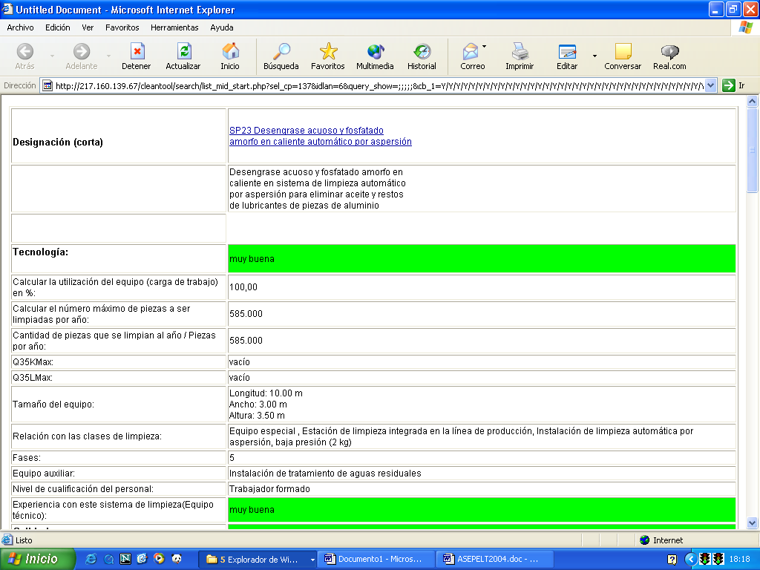

4. La evaluación en los procesos de limpieza
Uno de los problemas fundamentales en la evaluación de procesos de limpieza es su especificidad. Variaciones mínimas en el tipo de pieza (por ejemplo, en la geometría de la pieza, o la existencia de agujeros ciegos en lugar de pasantes), diferencias en el tipo de suciedad que se ha de eliminar o diferencias en los requerimientos de calidad de la limpieza (que dependerán de cuáles sean los procesos o usos posteriores de las piezas) determinan procesos industriales distintos y no comparables. Por otra parte, sólo existen estándares de calidad de la limpieza para un número limitado de sustratos y metodologías de limpieza.
Para hacer frente a estas dificultades, en la base de datos Cleantool® se ha optado por una solución mixta. En los apartados referidos a tecnología y calidad de la limpieza se recoge la evaluación que los técnicos de la empresa realizan del equipo de limpieza y su funcionamiento y de la calidad de la limpieza alcanzada de acuerdo con las necesidades del proceso de tratamiento o uso posterior, teniendo en cuenta los casos de no conformidad. En los apartados de seguridad y salud laboral y medio ambiente la evaluación se realiza aplicando una adaptación del esquema del Modelo de Columnas alemán, mediante el cual se obtienen puntuaciones para los agentes de limpieza utilizados (atendiendo a las concentraciones de trabajo) así como para el procedimiento de aplicación de los mismos, y en la evaluación general del proceso desde el punto de vista ambiental se tienen en cuenta también la gestión de residuos y aguas residuales, consumo agua y de energía, ruido, etc.
4.1. El caso de los costes
La significación de la evaluación de costes no depende de si el coste total o unitario de un proceso de limpieza es mayor o menor que el de otro, sino de su costo-efectividad. Es decir, de lo que se trata en los procesos de limpieza es de alcanzar unos resultados de calidad determinados al menor coste posible. Por ejemplo, supongamos dos procesos A y B similares, que tratan piezas similares en sus parámetros críticos y eliminan la misma cantidad de suciedad, obteniendo ambos el nivel de eliminación de suciedad requerido, con una única diferencia: el proceso A da lugar a una coloración del metal y el proceso B no. Mientras las piezas que se limpian en el proceso A van ensambladas en el interior de un motor, las piezas limpiadas mediante el proceso B son productos finales destinados al consumidor. El coste del proceso A por pieza es sustancialmente menor que el coste del proceso B: ¿por qué, entonces, el empresario que lleva a cabo el proceso B no cambia al A? Simplemente porque la solución A no alcanza los requerimientos de calidad exigidos por el proceso posterior (consumo final), aunque ambos procesos hayan eliminado la misma cantidad de suciedad de la pieza.
Este simple ejemplo muestra la dificultad en la evaluación de los costes de los procesos de limpieza en la medida en que la consideración de los costes es subsidiaria de la viabilidad técnica del proceso. Por otra parte, en la base de datos la gran mayoría de experiencias de limpieza documentadas no son sustitutivas y por tanto su comparabilidad es limitada. Incluso en los casos en los que se pudieran comparar dos procesos de limpieza sustitutivos, la información relativa a los costes vendrá mediatizada por el contexto geográfico en el cual se hayan documentado los procesos y el del usuario (por ejemplo en el caso de los costes laborales, el coste de la energía, del agua, de la gestión de residuos, etc.). La comparación de los costes de procesos manuales similares documentados en Alemania y España se vería claramente distorsionada y sesgada por la diferencia, por ejemplo, entre el coste de la hora de trabajo en España y el de la hora de trabajo en Alemania.
Teniendo en cuenta estas cuestiones, la evaluación de costes recoge la percepción de los costes por parte de los técnicos de la empresa, complementada con una herramienta de personalización de los costes, en la que se pueden introducir los precios unitarios en los distintos conceptos, manteniendo los coeficientes técnicos del proceso de limpieza y obtener un cálculo de lo que le costaría al usuario de la base de datos el proceso de limpieza en cuestión.
El enfoque seguido en la herramienta de costes se basa en la contabilización de todos los costes asociados a los flujos de entrada y salida así como a los distintos componentes del proceso de limpieza, tal como se muestra en la figura 4.
En los cálculos del coste total de un proceso, no basta con calcular sus costes operativos más evidentes (costes laborales y del agente de limpieza), también se han de considerar otros costes muchas veces “ocultos” (ambientales, de seguridad laboral, de mantenimiento, de no-conformidad, etc.) así como los relativos a la inversión realizada en equipo y el espacio ocupado por el sistema de limpieza, que pasan muchas veces desapercibidos al aparecer agregados en la contabilidad empresarial. La identificación de estos costes “ocultos” puede hacer visibles oportunidades de optimización del proceso en funcionamiento así como de reducción de los costes de oportunidad de la implementación de técnicas, tecnologías o agentes de limpieza con un menor impacto ambiental y/o de seguridad y salud laboral, que a priori se consideran caras.
En el cuadro de la página siguiente se resume el esquema de estructura de costes para un proceso de limpieza.

Figura 4. Esquema de un proceso de limpieza de superficies metálicas
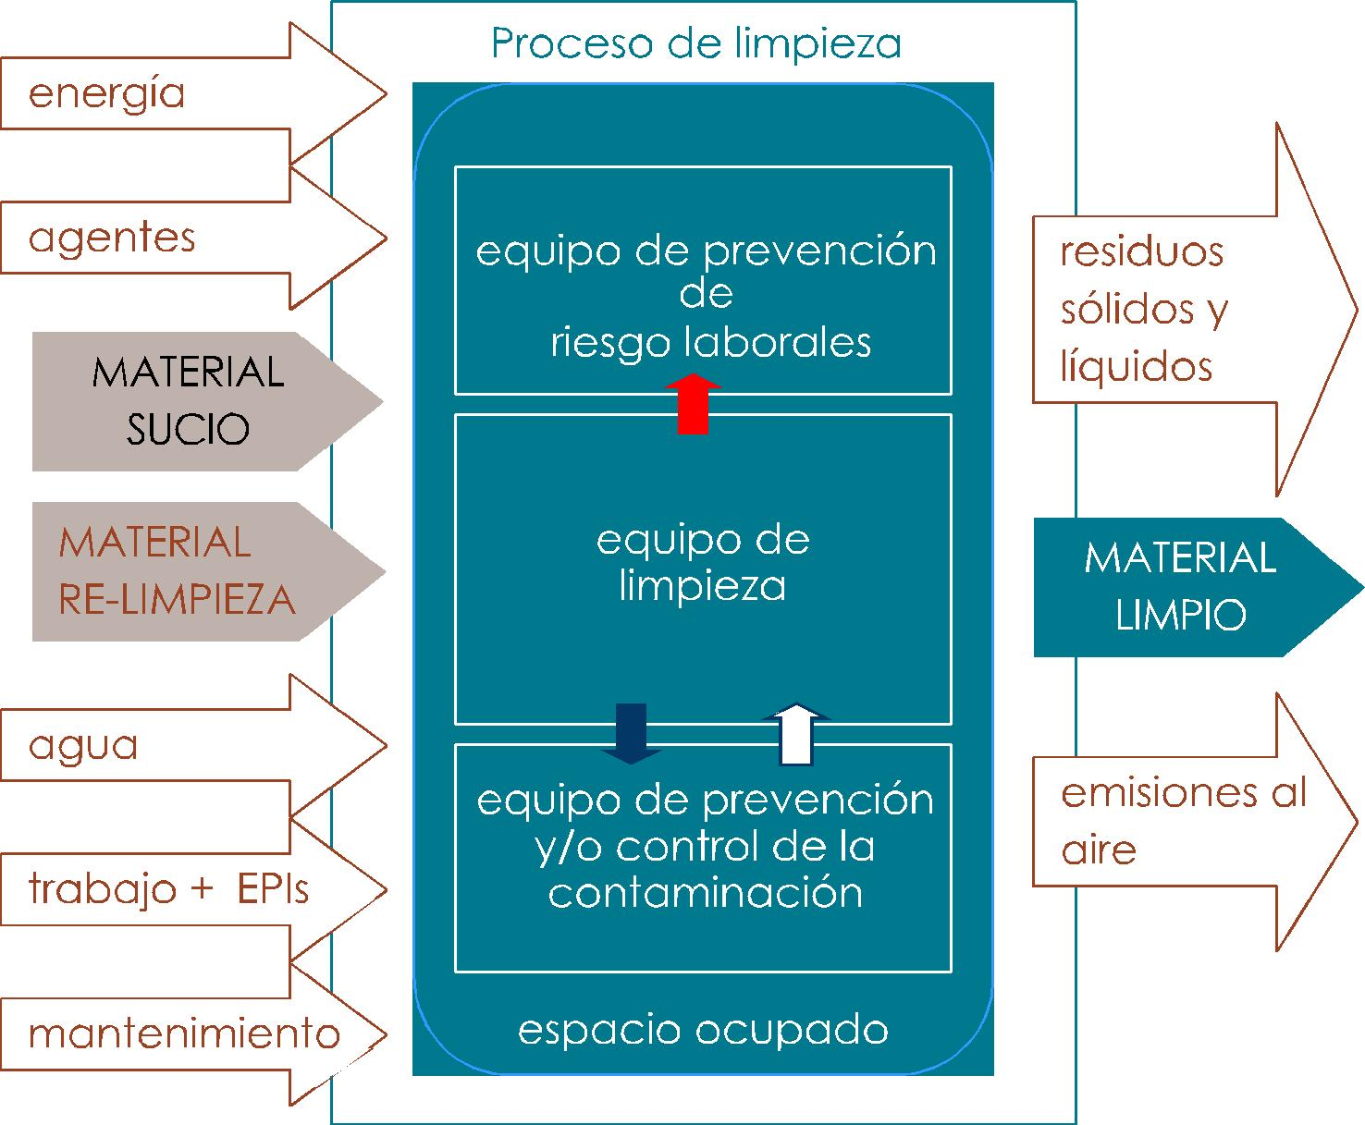

4.1.1. Principales dificultades en la determinación de los costes en los procesos de limpieza
- Fuerza de trabajo: hay que tener en cuenta el coste de las horas de trabajo directamente invertidas en el proceso de limpieza. En general este cálculo es sencillo cuando existe personal especializado en el proceso de limpieza, sin embargo, no resulta tan evidente en el caso de un operario multitarea. También hay que tener en cuenta el coste de trabajo indirecto relativo al control de sustancias químicas, de calidad de baños, etc.
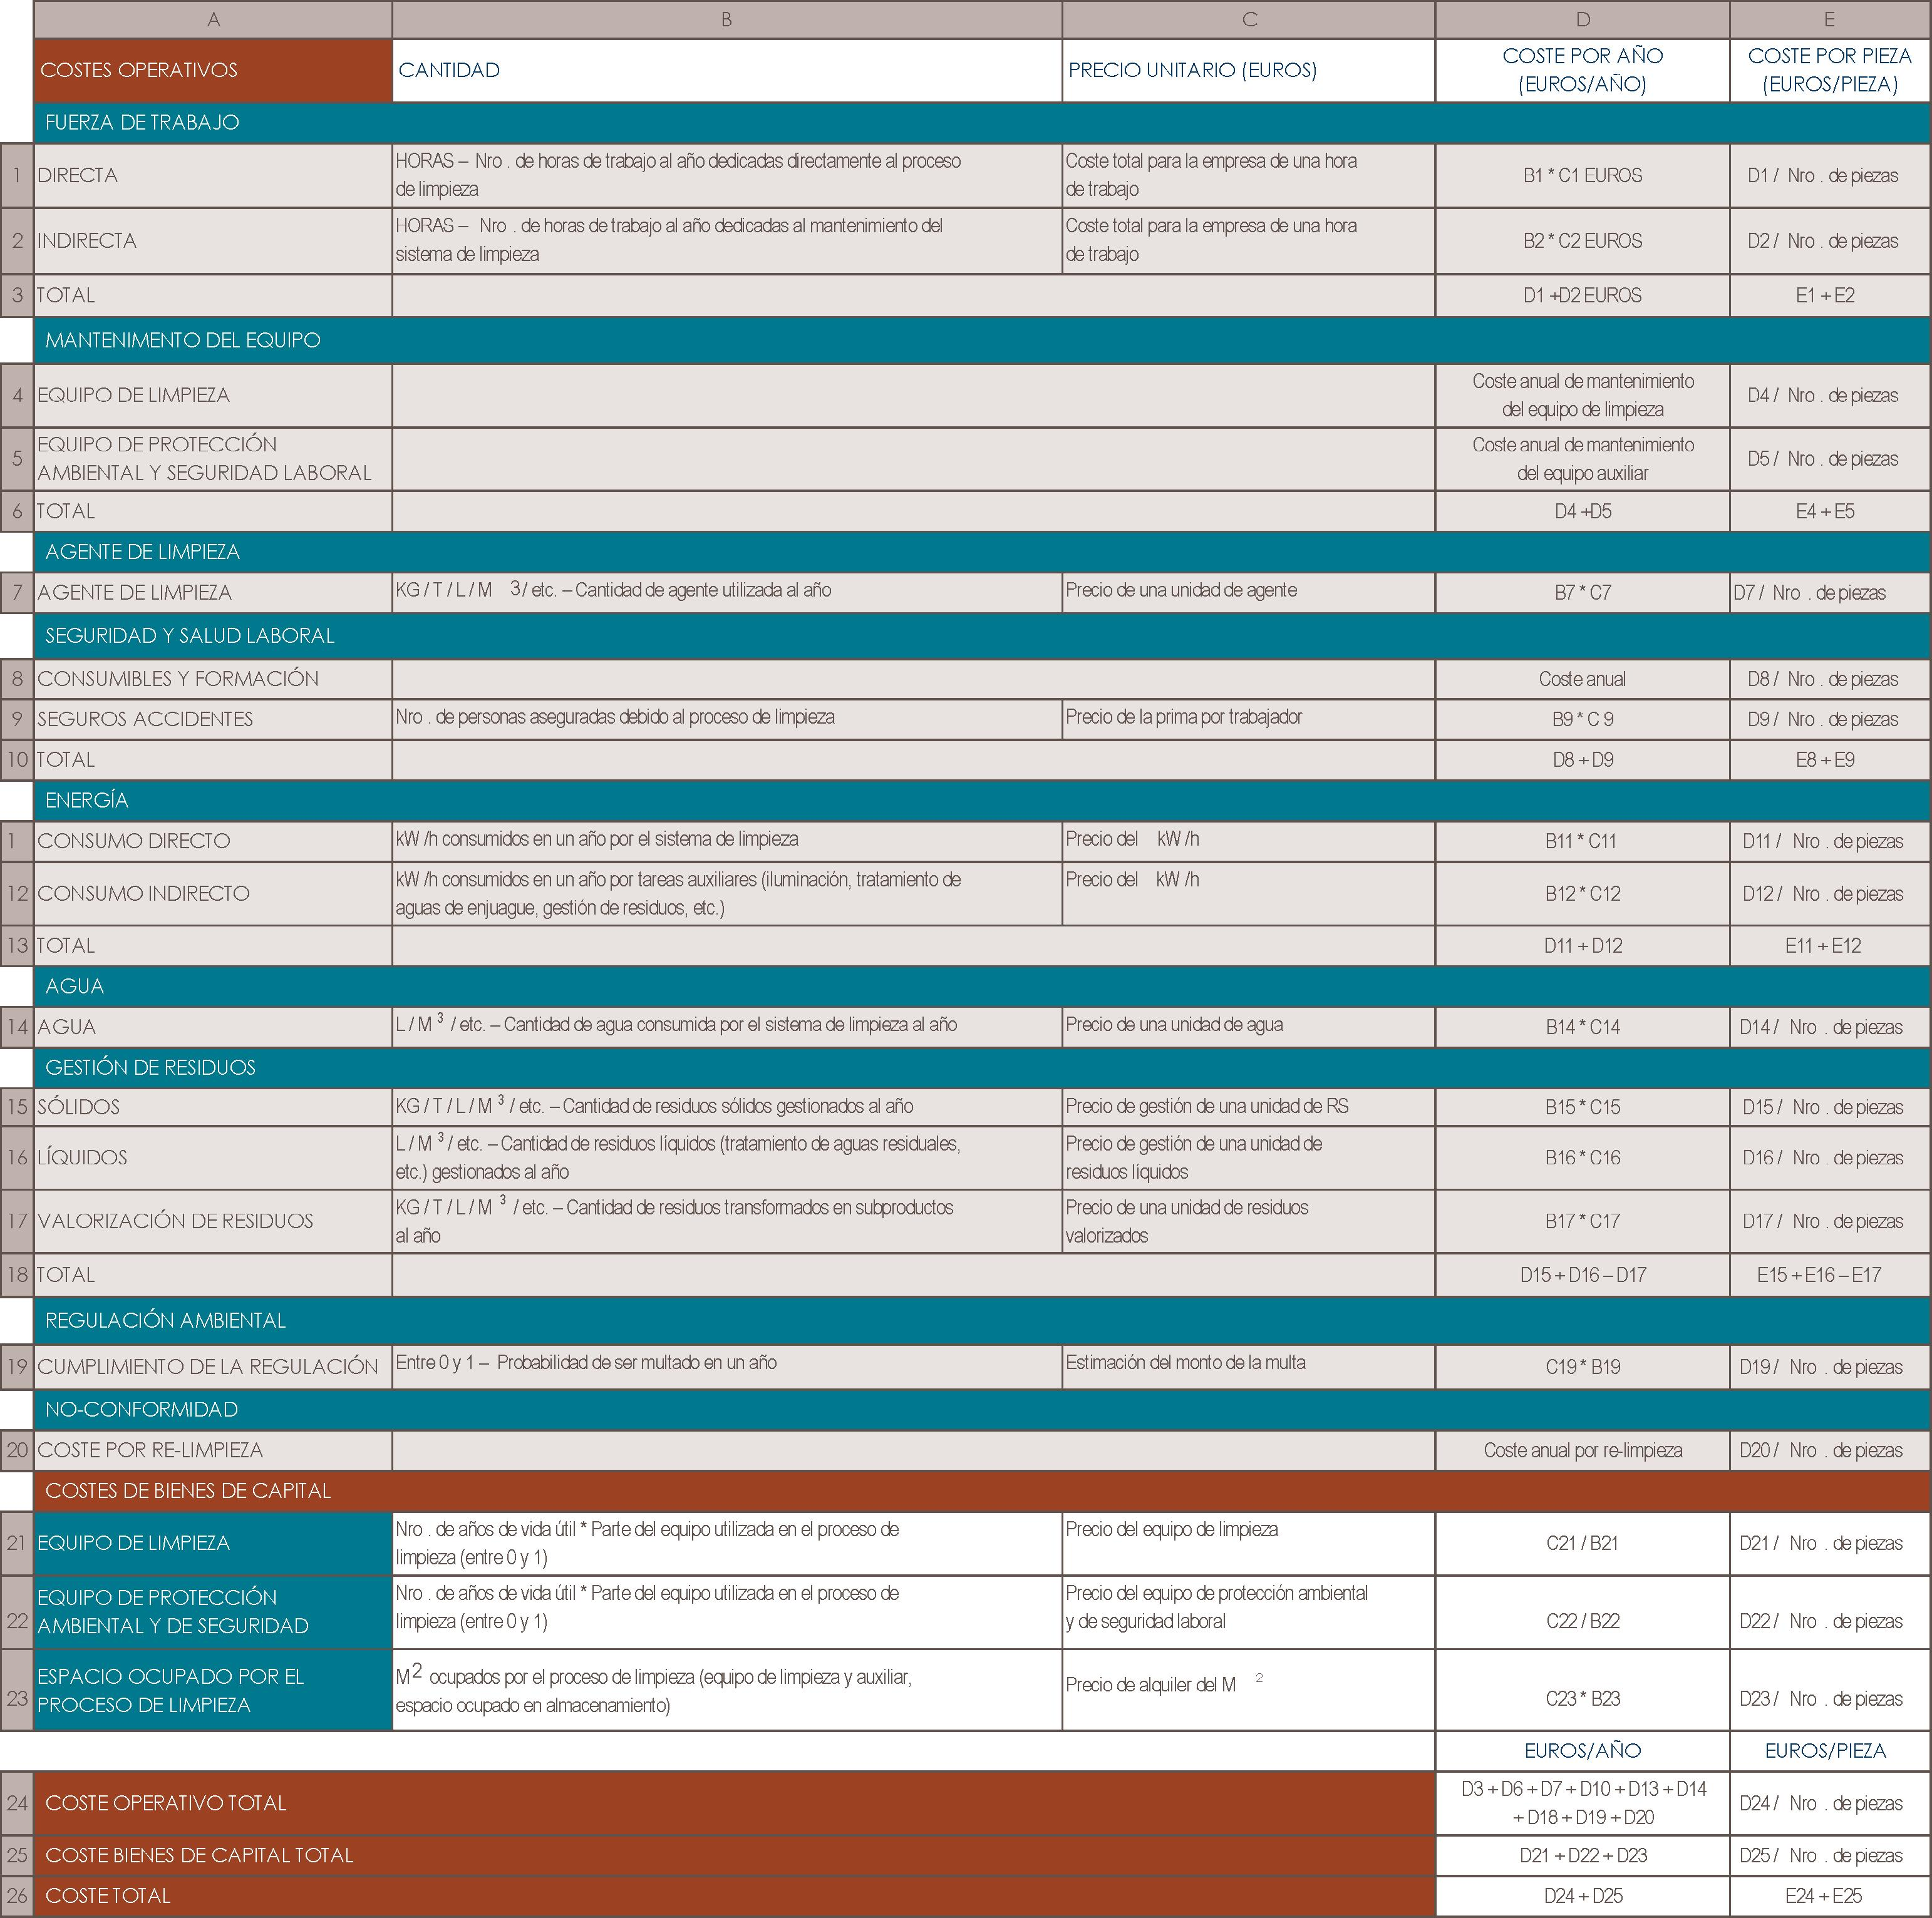
- Seguridad y salud laboral: la amortización (preferentemente teniendo en cuenta la vida útil) y el coste mantenimiento del equipo de protección de la salud laboral colectivo e individual han de ser tenidos en cuenta como parte del coste total del proceso de limpieza. También se sumarán aquellos costes derivados de la existencia de seguros de accidente para el personal implicado en el proceso así como los costes derivados de bajas laborales por enfermedades o accidentes relacionados con el proceso de limpieza.
- Agente de limpieza: en este punto, el principal obstáculo a la determinación del coste de los agentes de limpieza tiene que ver con la información sobre la cantidad utilizada (al mes, al año) en el proceso de limpieza, ya que generalmente su precio unitario es un dato conocido. Suelen existir problemas de información en cuanto al uso de agentes de limpieza cuando, por ejemplo, el agente se utiliza esporádicamente, se utiliza para varios procesos, no existen reglas establecidas respecto a adiciones o renovación de baños o se desconoce la vida útil del agente de limpieza.
- Energía: es necesario conocer tanto el consumo energético directo (por ej. kW/h consumidos al mes o al año por el equipo de limpieza) e indirecto (ej. kW/h consumidos al mes o al año por iluminación ambiental, medidas de protección ambiental o de seguridad laboral), además, obviamente del precio unitario de la energía que se utilice (electricidad, gas, gasoil, etc.). Generalmente, el coste energético se calcula para toda la planta, por lo que los datos sobre consumo energético de un proceso determinado no suelen estar disponibles, y es necesario estimarlos.
- Agua: en caso de que el proceso de limpieza utilice agua, se debe calcular el consumo directo de agua, aplicando el precio unitario que corresponda de acuerdo a su calidad (por ej. el precio de un m³ de agua corriente es inferior al precio de un m³ de agua desionizada). En general, el consumo de agua se suele calcular teniendo en cuenta toda la planta y sin diferenciar calidades, lo que dificulta el calculo del coste total de la limpieza y la identificación de posible fuentes de ahorro de agua.
- Gestión de residuos: es necesario conocer la cantidad y naturaleza de los residuos sólidos y líquidos generados en el proceso de limpieza, así como de los costes unitarios de gestión de éstos (incluyendo costes de gestión interna (por ej. almacenamiento, depuración de aguas residuales) y externa).
- Emisiones al aire: los costes relativos a la implementación y mantenimiento de instalaciones de prevención y/o control de la contaminación atmosférica deben ser tenidos en cuenta siguiendo una lógica de punto de emisión, es decir como un coste adicional del proceso que produce tales emisiones.
- Coste de no conformidad: los costes derivados de la re-limpieza y re-procesamiento de las piezas por fallos de calidad en la limpieza han de ser tenidos en cuenta en el cálculo de los costes totales de la limpieza.
- Equipo de limpieza: la amortización (preferentemente teniendo en cuenta la vida útil) y el coste mantenimiento (repuestos, consumibles, horas de trabajo) del equipo de limpieza han de ser tenidos en cuenta como parte del coste total del proceso de limpieza.
- Ocupación del espacio: este coste no suele ser tenido en cuenta excepto cuando existe una escasez física de espacio en la fábrica, sin embargo, su consideración como un coste añadido al proceso de limpieza puede dar lugar a un uso más eficiente de las instalaciones.
4.1.2. La importancia de los costes en la sustitución de sustancias tóxicas en la limpieza de superficies metálicas

Una correcta evaluación de los costes de los procesos de limpieza es un elemento fundamental a la hora de comparar procesos de limpieza alternativos, tal como se muestra en el ejemplo siguiente.
Problema: eliminación de aceites, aceites de mecanizado y partículas metálicas de 400.000 grifos de estufas a gas al año
Características de la pieza: piezas de aluminio extrusionado, con conductos internos interconectados, agujeros ciegos y geometría complicada. Tamaño: 7cm*7cm*1.2cm. Peso: 50 gr.
Calidad de limpieza requerida: inexistencia de aceites, partículas metálicas y polvo sobre las piezas y en los orificios; la pieza debe estar seca para el proceso posterior.
Proceso previo: mecanizado de las piezas
Proceso posterior: almacenamiento para posterior montaje
Alternativa de limpieza 1: Desengrase por inmersión en percloroetileno (disolvente orgánico clorado altamente volátil, genera problemas de contaminación del aire y de salud laboral)
Alternativa de limpieza 2: Centrifugado de las piezas previo a un tratamiento de limpieza automatizado de inmersión en un desengrase alcalino con ultrasonidos, y secado en horno.
Comparación de costes anuales | Alternativa 1 | Alternativa 2
Costes laborales | 31.680 € | 31.680 €
Agente de limpieza | 765 € | 565 €
Energía | 2.060 € | 2.100 €
Agua (ciclo completo) | 0 € | 35 €
Reutilización de aceites | 0 € | - 620 €
Gestión de residuos | 1800 € | 6 €
Costes indirectos relativos a prevención de riesgos y cumplimiento de la legislación ambiental | 500 € | 0 €
Costes operativos totales | 36.805 € | 33.766 €
Ahorros derivados de la alternativa 2 |  | 3.039 €
Inversión requerida para llevar a cabo la alternativa 2 (compra de la centrifugadora y adaptación del equipo utilizado en la alternativa 1) |  | 16.830 €
Tiempo de retorno de la inversión |  | 5 años y medio

En el ejemplo que aquí se presenta la eliminación del uso de percloroetileno en el proceso de limpieza fue el elemento principal de búsqueda de alternativas, ya que la reducción del uso de disolventes orgánicos halogenados y volátiles era uno de los objetivos marcados en la política ambiental y de prevención de riesgos laborales de la empresa. Sin embargo, la consideración detallada de los costes de ambas alternativas facilitó la sustitución del proceso de limpieza existente, ya que el coste en cuanto a compra y adaptación de equipo necesario para poner en marcha la alternativa 2 no se convertiría en un gasto, sino en una inversión, pues los costes operativos anuales del proceso a implementar resultan inferiores a los de los procesos existentes en casi un 10%.

5. Conclusiones
La base de datos generada por el proyecto Cleantool® acerca a las pymes la posibilidad de abordar una estrategia de mejora ambiental basada en la evaluación de las tecnologías. A diferencia de las actividades listadas en el anexo 1 de la directiva IPPC, aquí se consideran muchos procesos que están por debajo de los umbrales que hacen obligatoria la autorización administrativa de la actividad. El enfoque de Cleantool® , por tanto, no es el de la obligatoriedad sino el de la posibilidad de mejora, obviamente en un marco de creciente presión regulatoria.
Uno de los argumentos implícitos es el de la posibilidad de visualizar costes ocultos, mediante la autoevaluación, mientras que, por otra parte, se ofrece un abanico más o menos amplio de prácticas, hasta cierto punto similares, que pueden ayudar a los gestores empresariales a mejorar la competitividad de su empresa, en un entorno en el que además de los costes cuentan también otros factores como el perfil ambiental y de seguridad y salud laboral de la misma.
Una de las principales ventajas que presenta la determinación de costes en base a la actividad o proceso industrial es que genera información útil no sólo para el accionista o la Administración sino también para los técnicos de producción, que pueden aprovecharla para identificar nuevas oportunidades de optimización e innovación de los procesos productivos, especialmente en áreas que tradicionalmente han sido descuidadas, tales como el medio ambiente o la seguridad y salud laboral.
El logro de condiciones de producción costo-efectivas en el caso de los procesos de limpieza se puede alcanzar fundamentalmente a través de dos enfoques complementarios:
- Reducción de la necesidad de limpieza
  - ¿es posible controlar y reducir la cantidad de suciedad contenida en las piezas que se han de limpiar?
  - ¿puede funcionar correctamente el proceso posterior si la calidad de la limpieza es inferior al actual? ¿qué cambios serían necesarios?
- Incremento de la productividad de los recursos aplicados al proceso de limpieza
  - ¿es posible alargar la vida útil del agente de limpieza? ¿qué medidas serían necesarias?
  - ¿es posible realizar la limpieza reduciendo la concentración de agentes de limpieza, la periodicidad de renovación de baños, etc.?
  - ¿es posible reducir el consumo de agua y energía mediante recirculación inversa del agua y uso de la energía en cascada?
  - ¿hay fugas, escapes o problemas de manipulación de los recursos que den lugar a incrementos de consumo?
Una contabilidad de costes efectiva, que funcione como un sistema de gestión de la información permitiendo el aprovechamiento de oportunidades de optimización de los procesos industriales, en general, y de limpieza, en particular, descansa obviamente sobre la disponibilidad de información técnica de los flujos de insumos y productos generados por dichos procesos, ya que aquello que no se mide difícilmente se puede gestionar. En este sentido, la contabilidad de costes en base a los procesos es un pilar fundamental para la correcta evaluación de alternativas tecnológicas, especialmente en la determinación de MTDs económicamente viables.



Libro Blanco sobre Crecimiento, competitividad, empleo.- Retos y pistas para entrar en el siglo XXI COM(93) 700, diciembre de 1993
Directiva 96/61/CE del Consejo de 24 de septiembre de 1996 relativa a la prevención y al control integrados de la contaminación (DO L 257 de 10/10/1996; 26-40)
DIRECTIVA 2003/35/CE del Parlamento Europeo y del Consejo de 26 de mayo de 2003 por la que se establecen medidas para la participación del público en la elaboración de determinados planes y programas relacionados con el medio ambiente y por la que se modifican, en lo que se refiere a la participación del público y el acceso a la justicia, las Directivas 85/337/CEE y 96/61/CE del Consejo
El paso a una economía digital, basada en el conocimiento, fruto de nuevos bienes y servicios será un poderoso motor para el crecimiento, la competitividad y el empleo. Además, será capaz de mejorar la calidad de vida de los ciudadanos y el medio ambiente. [...] Las tecnologías de la información pueden utilizarse para renovar el desarrollo urbano y regional y fomentar tecnologías seguras para el medio ambiente.
Berufsgenossenschaftliches Institut für Arbeitssicherheit (BIA) (2002): The Column Model. An aid to risk identification and substitue assessment. Disponible en Internet (en inglés y alemán) en: http://www.hvbg.de/bia

